**תחום מספרי - 20%**

1. בכיתה ט' ישנם 36 תלמידים. היחס בין מספר הבנים למספר הבנות הוא 4 ל-5 (4:5) . (4 נקודות)  
    א. חשבו כמה בנים בכיתה?

ב. חשבו כמה בנות בכיתה?

1. בקניון נערך סקר, ובו נשאלו הקונים אם הם בעד או נגד קיצור החופש הגדול . (4 נקודות)

10 קונים השיבו שהם בעד קיצור החופש הגדול, ו- 18 קונים השיבו שהם נגד קיצור חופש הגדול.

מהו היחס בין מספר הקונים שהצביעו בעד קיצור החופש הגדול למספר הקונים שהצביעו נגד קיצור החופש הגדול?

1. בטיול בחרמון $\frac{3}{25}$ מהמטיילים היו מבוגרים. (4 נקודות)

חשבו איזה אחוז מהמטיילים היוו המבוגרים?

1. להלן טבלה המתארת את הציונים של ארבעה תלמידים בתנ"ך ובספרות: (4 נקודות)

4 נק

|  |  |  |  |  |
| --- | --- | --- | --- | --- |
|  | שירה | אייל | הדר | מיכאל |
| ציון בתנ"ך | 85 | 76 | 47 | 66 |
| ציון בספרות | 73 | 100 | 81 | 99 |

1. מהו הציון הממוצע בתנ"ך?
2. מהו הציון הממוצע בספרות?
3. בתיק של אייל מפוזרים 20 מסטיקים בשני צבעים. (4 נקודות)

15 מהמסטיקים הם בצבע כחול, ושאר המסטיקים הם בצבע לבן.

אייל מוציא באקראי מסטיק אחד מהתיק.

מה ההסתברות שאייל יוציא מסטיק לבן?

**תחום אלגברי - 50%**

1. פִּתרו את המשוואה שלפניכם. 3x – 5 = 19 (4 נקודות)

בדקו את תשובתכם .

1. פתרו את המשוואה בדקו את תשובתכם:  (4 נקודות)
2. לפניכם המשוואה: 2x + y = –6 (4 נקודות)

נתון: y = 4 **מצאו את ערכו של**  x.

תשובה**: ( ___ , ___ )**

1. פתרו את מערכת משוואות הבאה (ניתן לפתור בכל דרך):(6 נקודות )



5. מצאו את קבוצת האמת של אי השוויון הבא, סַמנו את הגרף המתאים שמתאר את הפתרון שלו. (3 נקודות)

**b – 2 < 5**

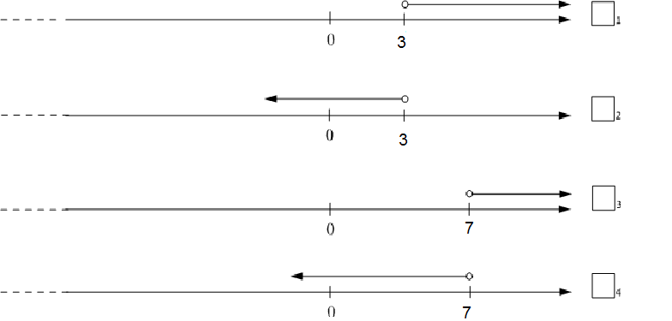

6. x הוא מספר. אם כופלים את x ב- 7 ומוסיפים 6 התוצאה היא 41. (5 נקודות)  
 איזה מהשוויונות הבאים מציג את הנתון?

1) 7X + 6 = 41 2) 7X = 41 3) 7X ⋅ 6 = 41 4) 7(X + 6) = 41

7. בפארק "טבע חיים" מציעים שתי הצעות תשלום לכניסה לפארק

אפשרויות התשלום הן: (6 נקודות)

* הצעה א' : משלמים רק עבור כניסה לפארק. בכל כניסה

משלמים 10 ₪.

* הצעה ב' :משלמים 50 ₪ עבור המנוי השנתי ועוד 5 ₪ עבור כל

כניסה לפארק.

**הסתמכו** על הגרף שמשמאל וענו של השאלות הבאות :

1. באיזו תכנית כדאי לבחור אם נכנסים לפארק פעמיים בשנה? נימוק.
2. מהו ההפרש במחיר בין שתי התכניות עבור 2 כניסות לפארק בשנה?
3. מהו מספר הכניסות כאשר משלמים מחיר זהה עבור שתי הצעות ? וכמה משלמים?

8. א. מצאו את משוואת הישר ששיפועו 2 והוא עובר בנקודה (3,4). (6 נקודות)

ב. האם הנקודה ( 8,26 ) נמצאת על הישר ? נמקו.

ג. מצאו שתי נקודות נוספות הנמצאות על הישר.

9. נתונה הפונקציה הקווית y = –3x + 2 . (4 נקודות)

איזה מהגרפים הבאים יכול להיות הייצוג הגרפי של הפונקציה הנתונה?

1. ב.

x

y

x

y

x

y

x

y

1

ג. ד.

2

1

9. נתונות הפונקציות: f(x) = 3x – 9 , g(x) = – x – 3 (8 נקודות)

x

y

2

1

A

E

C

B

1. התאימו לכל פונקציה ישר. נמקו.

f(x) מתאימה לישר __________נימוק:

g(x) מתאימה לישר _________ נימוק:

1. מצאו את שיעורי הנקודות: A, B, C.

33-MAT-011-8B-SOFI-q6**תחום הנדסי - 30%**

1. נתונות שתי זוויות צמודות שאחת מהן גדולה מן האחרת ב- 50. (6 נקודות)
2. מה גודלה של כל אחת משתי הזוויות?

רִשמו את המשפט שעליו הסתמכתם בתשובתכם.

תשובה:  , 

1. האם קיימות שתי זוויות צמודות השוות זו לזו? הסבירו את תשובתכם.
2. השטח של הצורה, המורכבת מ-7 ריבועים המסודרים כמו בשרטוט, הוא 700 סמ"ר.  
    חשבו את:
3. השטח של ריבוע אחד. (3 נקודות)
4. אורך הצלע של הריבוע. (3 נקודות)

ג. היקף הצורה.(4 נקודות)

3. המשולשים בציור הם משולשים דומים. חלק מהגדלים רשומים בסרטוט. (7 נקודות)

חשבו את ערכו של x?

4°3

34°

4 ס"מ

6 ס"מ

3 ס"מ

x

1. הישרים a ו- b מקבילים זה לזה. חשבו את הערך של x. (7 נקודות)

a

b

65°

5x

**בהצלחה לתלמידי עזריאלי, ושנה טובה ומוצלחת!**